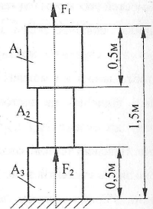Варіант №1  Для заданого брусу з площами $А_{1}=А_{3}=4{см}^{2}$, $А_{2}=2{см}^{2}$, навантаженого силами $F_{1}=20kH; F_{2}=60kH$, визначити максимальні напруження $σ_{max} (МПа)$ та подовження брусу $∆l (мм)$. Модуль Юнга прийняти $E=2∙{10}^{5}$ МПа. | 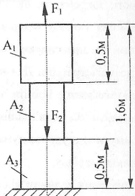Варіант №2  Для заданого брусу з площами $А_{1}=А_{3}=3{см}^{2}$, $А_{2}=2{см}^{2}$, навантаженого силами $F_{1}=30kH; F_{2}=60kH$, визначити максимальні напруження $σ_{max} (МПа)$ та подовження брусу $∆l (мм)$. Модуль Юнга прийняти $E=2∙{10}^{5}$ МПа.
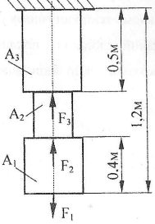Варіант №3  Для заданого брусу з площами $А_{1}=А_{3}=5{см}^{2}$, $А_{2}=2{см}^{2}$, навантаженого силами $F_{1}=10kH; F_{2}=20kH$, $F_{3}=30kH$ визначити максимальні напруження $σ_{max} (МПа)$ та подовження брусу $∆l (мм)$. Модуль Юнга прийняти $E=2∙{10}^{5}$ МПа. | Варіант №4  Для заданого брусу з площами $А_{1}=А_{3}=4{см}^{2}$, $А_{2}=2{см}^{2}$, навантаженого силами $F_{1}=20kH; F_{2}=60kH$, визначити максимальні напруження $σ_{max} (МПа)$ та подовження брусу $∆l (мм)$. Модуль Юнга прийняти $E=2∙{10}^{5}$ МПа.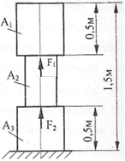
Варіант №5  Для заданого брусу з площами $А_{1}=А_{3}=5{см}^{2}$, $А_{2}=2{см}^{2}$, навантаженого силами $F_{1}=10kH; F_{2}=20kH$, $F_{3}=30kH$ визначити максимальні напруження $σ_{max} (МПа)$ та подовження брусу $∆l (мм)$. Модуль Юнга прийняти $E=2∙{10}^{5}$ МПа.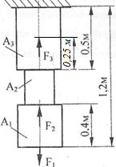 | Варіант №6  Для заданого брусу з площами $А_{1}=А_{3}=5{см}^{2}$, $А_{2}=4{см}^{2}$, навантаженого силами $F_{1}=20kH; F_{2}=40kH$, $F_{3}=60kH$ визначити максимальні напруження $σ_{max} (МПа)$ та подовження брусу $∆l (мм)$. Модуль Юнга прийняти $E=2∙{10}^{5}$ МПа.
Варіант №7  Для заданого брусу з площами $А_{1}=А_{3}=5{см}^{2}$, $А_{2}=7{см}^{2}$, навантаженого силами $F_{1}=20kH; F_{2}=40kH$, $F_{3}=30kH$ визначити максимальні напруження $σ_{max} (МПа)$ та подовження брусу $∆l (мм)$. Модуль Юнга прийняти $E=2∙{10}^{5}$ МПа.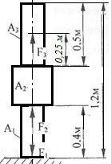 | Варіант №8  Для заданого брусу з площами $А_{1}=А_{3}=5{см}^{2}$, $А_{2}=2{см}^{2}$, навантаженого силами $F_{1}=10kH; F_{2}=20kH$, $F_{3}=30kH$ визначити максимальні напруження $σ_{max} (МПа)$ та подовження брусу $∆l (мм)$. Модуль Юнга прийняти $E=2∙{10}^{5}$ МПа.  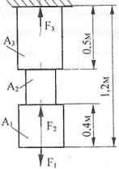
Варіант №9  Для заданого брусу з площами $А_{1}=А_{3}=3{см}^{2}$, $А_{2}=5{см}^{2}$, навантаженого силами $F_{1}=20kH; F_{2}=40kH$, $F_{3}=30kH$ визначити максимальні напруження $σ_{max} (МПа)$ та подовження брусу $∆l (мм)$. Модуль Юнга прийняти $E=2∙{10}^{5}$ МПа.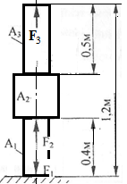 | Варіант №10  Для заданого брусу з площами $А_{1}=А_{3}=6{см}^{2}$, $А_{2}=5{см}^{2}$, навантаженого силами $F_{1}=10kH; F_{2}=20kH$, $F_{3}=30kH$ визначити максимальні напруження $σ_{max} (МПа)$ та подовження брусу $∆l (мм)$. Модуль Юнга прийняти $E=2∙{10}^{5}$ МПа.
Варіант №11  Для заданого брусу з площами $А_{1}=А_{3}=4{см}^{2}$, $А_{2}=3{см}^{2}$, навантаженого силами $F_{1}=20kH; F_{2}=60kH$, визначити максимальні напруження $σ_{max} (МПа)$ та подовження брусу $∆l (мм)$. Модуль Юнга прийняти $E=2∙{10}^{5}$ МПа.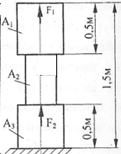 | Варіант №12  Для заданого брусу з площами $А_{1}=А_{3}=6{см}^{2}$, $А_{2}=3{см}^{2}$, навантаженого силами $F_{1}=10kH; F_{2}=20kH$, $F_{3}=30kH$ визначити максимальні напруження $σ_{max} (МПа)$ та подовження брусу $∆l (мм)$. Модуль Юнга прийняти $E=2∙{10}^{5}$ МПа.
Варіант №13  Для заданого брусу з площами $А_{1}=А_{3}=3{см}^{2}$, $А_{2}=2{см}^{2}$, навантаженого силами $F_{1}=10kH; F_{2}=20kH$, $F_{3}=30kH$ визначити максимальні напруження $σ_{max} (МПа)$ та подовження брусу $∆l (мм)$. Модуль Юнга прийняти $E=2∙{10}^{5}$ МПа. | Варіант №14  Для заданого брусу з площами $А_{1}=А_{3}=3{см}^{2}$, $А_{2}=2{см}^{2}$, навантаженого силами $F_{1}=5kH; F_{2}=20kH$, $F_{3}=15kH$ визначити максимальні напруження $σ_{max} (МПа)$ та подовження брусу $∆l (мм)$. Модуль Юнга прийняти $E=2∙{10}^{5}$ МПа.
Варіант №15  Для заданого брусу з площами $А_{1}=А_{3}=3{см}^{2}$, $А_{2}=5{см}^{2}$, навантаженого силами $F_{1}=10kH; F_{2}=40kH$, $F_{3}=50kH$ визначити максимальні напруження $σ_{max} (МПа)$ та подовження брусу $∆l (мм)$. Модуль Юнга прийняти $E=2∙{10}^{5}$ МПа. | Варіант №16  Для заданого брусу з площами $А_{1}=А_{3}=6{см}^{2}$, $А_{2}=4{см}^{2}$, навантаженого силами $F_{1}=20kH; F_{2}=40kH$, $F_{3}=60kH$ визначити максимальні напруження $σ_{max} (МПа)$ та подовження брусу $∆l (мм)$. Модуль Юнга прийняти $E=2∙{10}^{5}$ МПа.
Варіант №17  Для заданого брусу з площами $А_{1}=А_{3}=6{см}^{2}$, $А_{2}=8{см}^{2}$, навантаженого силами $F_{1}=20kH; F_{2}=40kH$, $F_{3}=60kH$ визначити максимальні напруження $σ_{max} (МПа)$ та подовження брусу $∆l (мм)$. Модуль Юнга прийняти $E=2∙{10}^{5}$ МПа.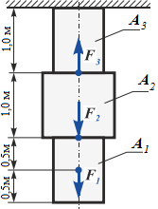 | Варіант №18  Для заданого брусу з площами $А_{1}=А_{3}=6{см}^{2}$, $А_{2}=4{см}^{2}$, навантаженого силами $F_{1}=20kH; F_{2}=10kH$, $F_{3}=30kH$ визначити максимальні напруження $σ_{max} (МПа)$ та подовження брусу $∆l (мм)$. Модуль Юнга прийняти $E=2∙{10}^{5}$ МПа.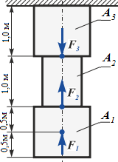
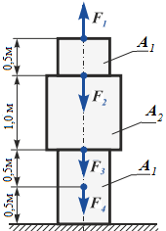Варіант №19  Для заданого брусу з площами $А_{1}=А_{3}=3{см}^{2}$, $А_{2}=4{см}^{2}$, навантаженого силами $F_{1}=20kH; F_{2}=10kH$, $F_{3}=30kH$ , $F_{4}=20kH$ визначити максимальні напруження $σ_{max} (МПа)$ та подовження брусу $∆l (мм)$. Модуль Юнга прийняти $E=2∙{10}^{5}$ МПа. | Варіант №20  Для заданого брусу з площами $А_{1}=2{см}^{2};А_{3}=3{см}^{2}$, $А_{2}=4{см}^{2}$, навантаженого силами $F_{1}=20kH; F_{2}=10kH$, $F_{3}=30kH$ , $F_{4}=20kH$ визначити максимальні напруження $σ_{max} (МПа)$ та подовження брусу $∆l (мм)$. Модуль Юнга прийняти $E=2∙{10}^{5}$ МПа.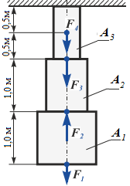
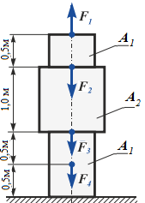Варіант №21  Для заданого брусу з площами $А_{1}=2{см}^{2};А_{3}=3{см}^{2}$, $А_{2}=2{см}^{2}$, навантаженого силами $F_{1}=20kH; F_{2}=10kH$, $F_{3}=30kH$ , $F_{4}=20kH$ визначити максимальні напруження $σ_{max} (МПа)$ та подовження брусу $∆l (мм)$. Модуль Юнга прийняти $E=2∙{10}^{5}$ МПа. | Варіант №22  Для заданого брусу з площами $А_{1}=А_{3}=5{см}^{2}$, $А_{2}=4{см}^{2}$, навантаженого силами $F_{1}=20kH; F_{2}=40kH$, $F_{3}=30kH$ визначити максимальні напруження $σ_{max} (МПа)$ та подовження брусу $∆l (мм)$. Модуль Юнга прийняти $E=2∙{10}^{5}$ МПа.